

BỘ CÔNG THƯƠNG
TRƯỜNG ĐẠI HỌC CÔNG NGHIỆP TP HỒ CHÍ MINH
Khoa: Công Nghệ Thông Tin

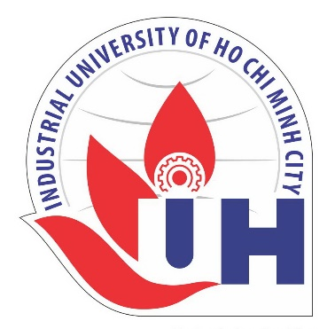

LAB REPORT

LESSON 1:
Student’s Name:Lê Thành Long
Student’s ID:23630851
Subject:định tuyến chuyển mạch
Instructor: Phạm Thái Khanh
Faculty: Công Nghệ Thông Tin
Completed Date: Thu 16/07/2026

NHẬN XÉT CỦA GIÁO VIÊN HƯỚNG DẪN

Điểm bài lab:

Lab tuan 5 v1
Câu 1

